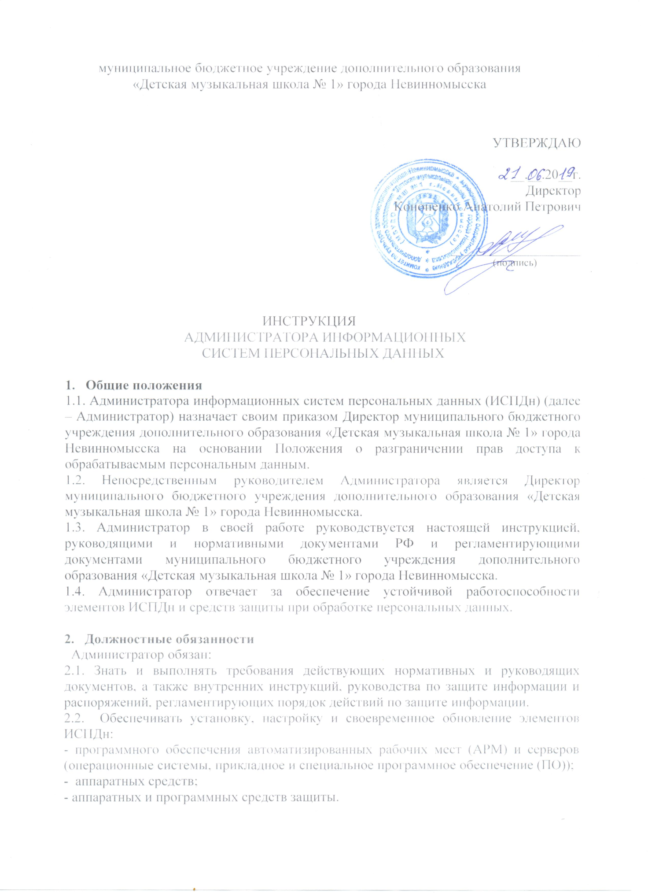
2.3. Обеспечивать работоспособность элементов ИСПДн и локальной вычислительной сети.
2.4. Осуществлять контроль за порядком учета, создания, хранения и использования резервных и архивных копий массивов данных, машинных (выходных) документов.
2.5. Обеспечивать функционирование и поддерживать работоспособность средств защиты.
2.6. В случае отказа работоспособности технических средств и программного обеспечения элементов ИСПДн, в том числе средств защиты информации, принимать меры по их своевременному восстановлению и выявлению причин, приведших к отказу работоспособности.
2.7. Проводить периодический контроль принятых мер по защите, в пределах, возложенных на него функций.
2.8. Хранить, осуществлять прием и выдачу персональных паролей пользователей, осуществлять контроль за правильностью использования персонального пароля Оператором ИСПДн.
2.9. Обеспечивать постоянный контроль за выполнением пользователями установленного комплекса мероприятий по обеспечению безопасности информации.
2.10. Информировать ответственного за обеспечение защиты персональных данных о фактах нарушения установленного порядка работ и попытках несанкционированного доступа к информационным ресурсам ИСПДн.
2.11. Требовать прекращения обработки информации, как в целом, так и для отдельных пользователей, в случае выявления нарушений установленного порядка работ или нарушения функционирования ИСПДн или средств защиты.
2.12. Обеспечивать строгое выполнение требований по обеспечению безопасности информации при организации обслуживания технических средств и отправке их в ремонт. Техническое обслуживание и ремонт средств вычислительной техники, предназначенных для обработки персональных данных, проводятся организациями, имеющими соответствующие лицензии. При проведении технического обслуживания и ремонта запрещается передавать ремонтным организациям узлы и блоки с элементами накопления и хранения информации. Вышедшие из строя элементы и блоки средств вычислительной техники заменяются на элементы и блоки, прошедшие специальные исследования и специальную проверку.
2.13. Присутствовать при выполнении технического обслуживания элементов ИСПДн, сторонними физическими людьми и организациями.
2.14. Принимать меры по реагированию, в случае возникновения внештатных ситуаций и аварийных ситуаций, с целью ликвидации их последствий.

3. Права и ответственность администратора ИСПДн
3.1. Администратор ИСПДн имеет право в отведенное ему время решать поставленные задачи в соответствии с полномочиями доступа к ресурсам ИСПДн, в том числе производить установку и настройку элементов ИСПДн, контролировать и поддерживать работоспособность ИСПДн и выполнять прочие действия в рамках должностных обязанностей.
3.2. Администраторы ИСПДн, виновные в несоблюдении Настоящей инструкции расцениваются как нарушители Федерального закона РФ 27.07.2006 г. N 152-ФЗ «О персональных данных» и несут гражданскую, уголовную, административную, дисциплинарную и иную предусмотренную законодательством Российской Федерации ответственность.

